|  |  |
| --- | --- |
| Gerb-BMSTU_01 | **Министерство науки и высшего образования Российской Федерации**  **Федеральное государственное бюджетное образовательное учреждение**  **высшего образования**  **«Московский государственный технический университет**  **имени Н.Э. Баумана**  **(национальный исследовательский университет)»**  **(МГТУ им. Н.Э. Баумана)** |

ФАКУЛЬТЕТ **Информатика и системы управления**

КАФЕДРА **Компьютерные системы и сети (ИУ6)**

НАПРАВЛЕНИЕ ПОДГОТОВКИ **09.03.01 Информатика и вычислительная техника**

**Отчет**

**по лабораторной работе № 3**

**Название:** Основы Golang

**Дисциплина:** Языки интернет-программирования

|  |  |  |  |  |
| --- | --- | --- | --- | --- |
| Студент | ИУ6-31Б |  |  | Р.М. Ягубов |
|  | (Группа) |  | (Подпись, дата) | (И.О. Фамилия) |
|  |  |  |  |  |
| Преподаватель |  |  |  | В.Д. Шульман |
|  |  |  | (Подпись, дата) | (И.О. Фамилия) |

Москва, 2024

**Цель работы** - знакомство с Go, компилируемым многопоточным языком программирования

**Задание:**

1. Ознакомьтесь с первыми 2-я разделами курса по Golang.
2. Сделайте форк данного репозитория в GitHub, склонируйте получившуюсякопию локально, создайте от мастера ветку дев и переключитесь на нее 3. Выполните задания. Ссылки на задания содержатся в README-файлах в директории projects
3. Сделайте отчёт и поместите его в директорию docs
4. Зафиксируйте изменения, сделайте коммит и отправьте полученноесостояние ветки дев в удаленный репозиторий GitHub 6. Через интерфейс GitHub создайте Pull Request dev --> master

**Ход работы:**

**Выполнить задания в папке projects.**

**Первое задание:**

**Первое задание «Atoi»:**

На вход подается целое число. Необходимо возвести в квадрат каждую цифру числа и вывести получившееся число.

**Решение:**

package main  
  
import (  
 "fmt"  
 "os"  
 "strconv"  
)  
  
func squareDigits(num int) int {  
 numStr := strconv.Itoa(num)  
 result := ""  
  
 for \_, digit := range numStr {  
 d, \_ := strconv.Atoi(string(digit))  
 result += strconv.Itoa(d \* d)  
 }  
   
 finalResult, \_ := strconv.Atoi(result)  
 return finalResult  
}  
  
func main() {  
 var num int  
 fmt.Fscan(os.Stdin, &num)  
 fmt.Println(squareDigits(num))  
}

**Тестирование**:

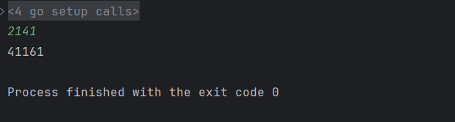

Рисунок 1

**Второе задание «Digits»:**

Дана строка, содержащая только арабские цифры. Найти и вывести наибольшую цифру.

package main  
  
import (  
 "fmt"  
)  
  
func main() {  
 var input string  
 fmt.Scan(&input)  
  
 maxDigit := '0'  
  
 for \_, char := range input {  
 if char > maxDigit {  
 maxDigit = char  
 }  
 }  
  
 fmt.Println(string(maxDigit))  
}

**Тестирование**:

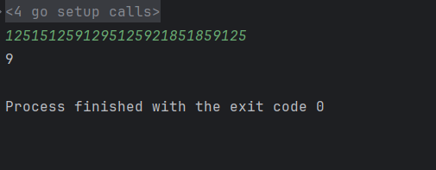

Рисунок 2

**Третье задание «Math»:**

Требуется вычислить период колебаний математического маятника, для этого нужно найти циклическую частоту колебания пружинного маятника, в формуле w встречается масса которую также нужно найти, все нужные формулы приведены в задание на Stepik.

package main  
  
import (  
 "fmt"  
 "math"  
)  
  
var k, p, v float64  
  
func M() float64 {  
 // Масса m = p \* v  
 return p \* v  
}  
  
func W() float64 {  
 // Циклическая частота w = sqrt(k / m)  
 return math.Sqrt(k / M())  
}  
  
func T() float64 {  
 // Период колебаний t = 6 / w  
 return 6 / W()  
}  
func main() {  
 fmt.Print("Введите значение k (жесткость пружины): ")  
 fmt.Scan(&k)  
  
 fmt.Print("Введите значение p (плотность): ")  
 fmt.Scan(&p)  
  
 fmt.Print("Введите значение v (объем): ")  
 fmt.Scan(&v)  
  
 fmt.Println("Период колебаний t =", T())  
}

**Тестирование**:

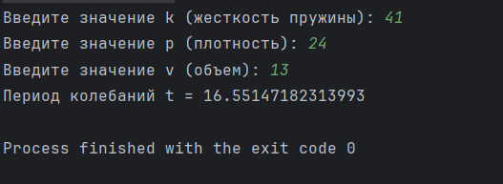

Рисунок 3

**Четвертое задание «Star»:**

Дана строка, содержащая только английские буквы (большие и маленькие). Добавить символ ‘\*’ (звездочка) между буквами (перед первой буквой и после последней символ ‘\*’ добавлять не нужно).

package main  
  
import "fmt"  
  
func main() {  
 var input string  
 fmt.Scanln(&input)  
  
 result := ""  
  
 for i, char := range input {  
 result += string(char)  
 if i < len(input)-1 {  
 result += "\*"  
 }  
 }  
   
 fmt.Println(result)  
}

**Тестирование**:

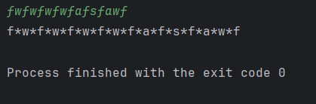

Рисунок 4

**Пятое задание «Triangle»:**

На вход подаются a и b - катеты прямоугольного треугольника. Нужно найти длину гипотенузы.

package main  
  
import (  
 "fmt"  
 "math"  
)  
  
func main() {  
 var a, b float64  
 fmt.Scan(&a, &b)  
  
 c := math.Sqrt(a\*a + b\*b)  
  
 fmt.Println(c)  
}

**Тестирование:**

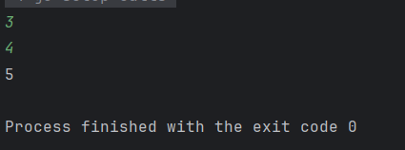

Рисунок 5

1. Отчет сделан и помещен в docs.
2. Командой git add . и git commit -m были зафиксированы и проиндексированы изменения. И командой git push origin dev запушили локальную ветку dev в удаленный репозиторий.
3. Интерфейсом GitHub создан Pull request из dev в master.

**Вывод**: Были применены теоретические знания на практике, было совершено знакомство с языком программирования Golang и его синтаксисом.